**Задача**. Точечный заряд находится в точке со сферическими координатами $\left(r_{0},θ_{0},φ_{0}\right)$. Разложить потенциал заряда по мультиполям.

**Решение**. Мы используем одинаковое обозначение для потенциала и сферической координаты, поскольку это не приведет к путанице.

В теории электричества широко используется разложение по полиномам Лежандра, которое имеет вид:

$$\frac{1}{\left|{\vec{r}}_{1}-{\vec{r}}_{2}\right|}=\sum_{n=0}^{∞}{\frac{r_{1}^{n}}{r_{2}^{n+1}}P_{n}\left(\cos{θ}\right)}, r_{1}<r_{2}$$

Известно соотношение, которое носит название теоремы сложения сферических функций.

$$P_{l}\left(\cos{χ}\right)=\frac{4π}{2l+1}\sum_{m=-l}^{l}{Y_{lm}\left(θ_{1},φ_{1}\right)Y_{lm}^{*}\left(θ_{2},φ_{2}\right)}$$

где

$${\vec{r}}_{1}=\left(r_{1},θ_{1},φ_{1}\right), {\vec{r}}_{2}=\left(r_{2},θ_{2},φ_{2}\right), χ=∡\left({\vec{r}}_{1},{\vec{r}}_{2}\right)$$

Подстановка одного выражения в другое дает:

$$\frac{1}{\left|{\vec{r}}_{1}-{\vec{r}}_{2}\right|}=\sum_{l=0}^{∞}{\sum_{m=-l}^{l}{\frac{4π}{2l+1}∙\frac{r_{1}^{l}}{r_{2}^{l+1}}Y_{lm}\left(θ_{1},φ_{1}\right)Y_{lm}^{*}\left(θ_{2},φ_{2}\right)}}, r_{1}<r_{2}$$

В определении сферических функций $Y_{lm}\left(θ,φ\right)$ есть некоторые отличия, которые исчезают при нормировке функций. Одно из определений такое

$$Y_{lm}\left(θ,φ\right)={\left(-1\right)}^{m}\sqrt{\frac{2l+1}{4π}∙\frac{\left(l-m\right)!}{\left(l+m\right)!}}P_{l}^{m}\left(\cos{θ}\right)e^{imφ}, m≥0$$

$$Y_{lm}\left(θ,φ\right)=\sqrt{\frac{2l+1}{4π}∙\frac{\left(l-m\right)!}{\left(l+m\right)!}}P_{l}^{m}\left(\cos{θ}\right)e^{imφ}, m<0$$

где

$$P_{l}^{m}\left(x\right)={\left(1-x^{2}\right)}^{\frac{\left|m\right|}{2}}∙\frac{d^{\left|m\right|}P_{l}\left(x\right)}{dx^{\left|m\right|}}, l≥0, -l≤m≤l$$

В теоретической физике Ландау-Лифшица функции определяются так:

$$Y_{lm}\left(θ,φ\right)={\left(-1\right)}^{m}i^{l}\sqrt{\frac{2l+1}{4π}∙\frac{\left(l-m\right)!}{\left(l+m\right)!}}P_{l}^{m}\left(\cos{θ}\right)e^{imφ}, m≥0$$

$$Y_{lm}\left(θ,φ\right)=i^{l}\sqrt{\frac{2l+1}{4π}∙\frac{\left(l-m\right)!}{\left(l+m\right)!}}P_{l}^{m}\left(\cos{θ}\right)e^{imφ}, m<0$$

где используется множитель $i^{l}$.

$$Y_{l,-\left|m\right|}\left(θ,φ\right)={\left(-1\right)}^{l-m}Y_{l\left|m\right|}^{*}$$

Условие нормировки сферических функций:

$$\int{Y_{lm}^{*}\left(θ,φ\right)Y_{l^{'}m^{'}}\left(θ,φ\right)dΩ}=δ_{ll'}δ_{mm'}$$

где

$$dΩ=\sin{θ}dθdφ, 0≤θ≤π, 0≤φ≤2π$$

Решение задачи записывается в виде

$$φ\left(r,θ,φ\right)=φ\left(\vec{r}\right)=\frac{q}{\left|\vec{r}-{\vec{r}}_{0}\right|}$$

$$φ\left(r,θ,φ\right)=q\sum_{l=0}^{∞}{\sum_{m=-l}^{l}{\frac{4π}{2l+1}∙\frac{r^{l}}{r_{0}^{l+1}}Y_{lm}\left(θ,φ\right)Y_{lm}^{*}\left(θ_{0},φ_{0}\right)}}, r<r_{0}$$

$$φ\left(r,θ,φ\right)=q\sum_{l=0}^{∞}{\sum_{m=-l}^{l}{\frac{4π}{2l+1}∙\frac{r_{0}^{l}}{r^{l+1 }}Y_{lm}\left(θ,φ\right)Y_{lm}^{*}\left(θ_{0},φ_{0}\right)}}, r>r_{0}$$

где

$$\vec{r}=\left(r,θ,φ\right), {\vec{r}}_{0}=\left(r_{0},θ_{0},φ_{0}\right)$$

**Задача**. Заряд распределен в некотором объеме с объемной плотностью $ρ\left(\vec{r}\right)$. Произвести разложение потенциала по мультиполям. Как изменится результат, если задана система точечных зарядов?

**Решение**. Потенциал объемного заряда находится интегрированием по объему

$$φ\left(\vec{r}\right)=\int{\frac{ ρ\left(\vec{r}\right)}{\left|\vec{r}-\vec{r}'\right|}dV}$$

В сферических координатах

$$\frac{1}{\left|{\vec{r}}_{1}-{\vec{r}}_{2}\right|}=\sum_{l=0}^{∞}{\sum_{m=-l}^{l}{\frac{4π}{2l+1}∙\frac{r_{1}^{l}}{r_{2}^{l+1}}Y_{lm}\left(θ_{1},φ_{1}\right)Y_{lm}^{*}\left(θ_{2},φ_{2}\right)}}, r_{1}<r_{2}$$

Следует рассмотреть два случая – точка $P$ вне объема $\left(r>r'\right)$ и точка $P$ внутри объема $\left(r<r'\right)$.

Пусть $r>r'$:

$$φ\left(\vec{r}\right)=\sum_{l=0}^{∞}{\sum_{m=-l}^{l}{\sqrt{\frac{4π}{2l+1}}∙\frac{Q_{m}^{l}Y_{lm}\left(θ,φ\right)}{r^{l+1}}}}, Q_{m}^{l}=\sqrt{\frac{4π}{2l+1}}\int{ρ\left(\vec{r}'\right)r^{'l}Y_{lm}^{*}\left(θ^{'},φ'\right)dV'}$$

$Q_{m}^{l}$– мультипольный момент порядка $l,m$.

Пусть $r<r'$:

$$φ\left(\vec{r}\right)=\sum_{l=0}^{∞}{\sum_{m=-l}^{l}{\sqrt{\frac{4π}{2l+1}}∙r^{l}Q_{m}^{l}Y_{lm}\left(θ,φ\right)}}, Q_{m}^{l}=\sqrt{\frac{4π}{2l+1}}\int{\frac{ρ\left(\vec{r}'\right)}{r^{'l+1}}Y_{lm}^{*}\left(θ^{'},φ'\right)dV'}$$

Для точечных зарядов интегралы преобразуются в суммы:

$$Q_{m}^{l}=\sqrt{\frac{4π}{2l+1}}\sum_{i}{q_{i}}r_{i}^{'l}Y_{lm}^{*}\left(θ_{i},φ_{i}\right), r^{'}<r$$

$$Q_{m}^{l}=\sqrt{\frac{4π}{2l+1}}\sum_{i}{\frac{q_{i}}{r_{i}^{'l+1}} Y_{lm}^{*}\left(θ_{i},φ_{i}\right)}, r^{'}>r$$

**Задача**. Проводящий шар радиуса $R$ находится в поле точечного заряда $q$, отстоящего от центра шара на расстояние $l>R$. Система погружена в однородный диэлектрик с проницаемостью $ε$. Найти потенциал поля $φ$ и распределение индуцированных зарядов на шаре, если задан

а) потенциал шара $V \left(φ\left(∞\right)→ 0\right)$

б) заряд шара

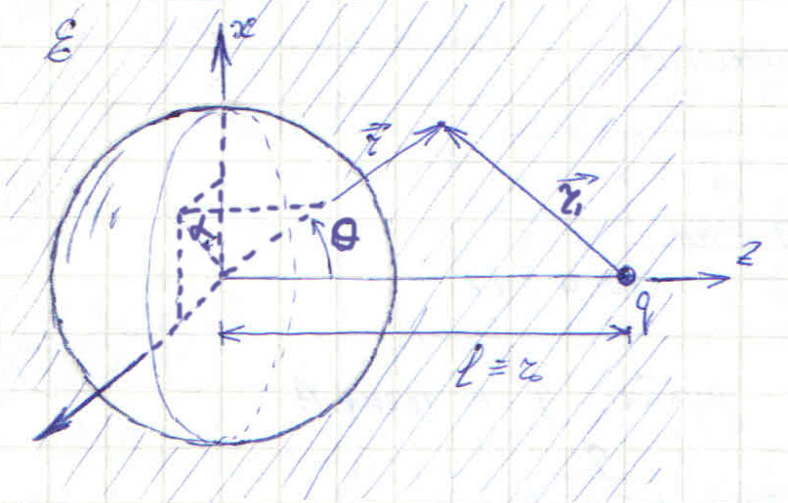

**Решение**. Разместим систему координат так как указано на рисунке. В этом случае поле симметрично относительно оси $OZ$ и не зависит от угла $α$ в сферической системе координат. [Ранее](6_уравнения_электростатики_1.docx#поле_незаряж_шара_в_однор_поле) мы решали задачу об искажении однородного поля при внесении в него незаряженного шара. Такая сфера, как мы видели, создает потенциал в виде:

$$φ_{1}\left(r,θ\right)=\sum_{n=0}^{∞}{\left(A_{n}r^{n}+\frac{B_{n}}{r^{n+1}}\right)P_{n}\left(\cos{θ}\right)}, 0≤θ≤π$$

Напомним, что полное поле рассматривалось как суперпозиция поля без шара и поля шара с индуцированными зарядами. Заряд $q$ создает вокруг себя потенциал $\frac{q}{εr_{1}}$. Все это дает основание утверждать, что полный потенциал можно искать в форме:

$$φ\left(r, θ\right)=\frac{q}{εr_{1}}+\sum_{l=0}^{∞}{\left(a_{l}r^{l}+\frac{b_{l}}{r^{l+1}}\right)P_{l}\left(\cos{θ}\right)}$$

Поле индуцированных на шаре зарядов на бесконечности должно убывать, поэтому $a_{l}=0$. Будем искать коэффициенты $b_{l}$.

1. Итак, пусть на поверхности шара потенциал $V=φ\left(R, θ\right)=const$.

Разложение потенциала по полиномам Лежандра (первая задача в разделе):

$$\frac{1}{\left|{\vec{r}}_{1}-{\vec{r}}_{2}\right|}=\sum_{n=0}^{∞}{\frac{r_{1}^{n}}{r_{2}^{n+1}}P_{n}\left(\cos{θ}\right)}, r_{1}<r_{2}$$

В наших обозначениях:

$$\frac{1}{\left|\vec{r}-{\vec{r}}_{0}\right|}=\frac{1}{r_{1}}=\sum_{l=0}^{∞}{\frac{r^{l}}{r_{0}^{l+1}}P_{l}\left(\cos{θ}\right)}, r<r_{0}$$

Или

$$\frac{q}{εr_{1}}=\frac{q}{ε}\sum_{l=0}^{∞}{\frac{r^{l}}{r_{0}^{l+1}}P_{l}\left(\cos{θ}\right)}, r<r_{0}$$

На поверхности шара $(r=R)$:

$$φ\left(R, θ\right)=\frac{q}{ε}\sum_{l=0}^{∞}{\frac{R^{l}}{r_{0}^{l+1}}P_{n}\left(\cos{θ}\right)}+\sum_{l=0}^{∞}{\frac{b_{l}}{R^{l+1}}P_{l}\left(\cos{θ}\right)}$$

$$φ\left(R, θ\right)=\sum_{l=0}^{∞}{\left(\frac{qR^{l}}{εr_{0}^{l+1}}+\frac{b_{l}}{R^{l+1}}\right)P_{l}\left(\cos{θ}\right)}=V=const$$

Сумма может быть постоянной в двух случаях.

Если $V=0$. Тогда $l≠0$, и $\frac{qR^{l}}{εr_{0}^{l+1}}+\frac{b_{l}}{R^{l+1}}=0.$

$$b_{l}=-\frac{qR^{2l+1}}{εr_{0}^{l+1}}, l≠0$$

Если $V≠0$. Тогда $l=0$ и $\frac{q}{εr_{0}}+\frac{b_{0}}{R}=V$.

$$b_{0}=VR-\frac{qR}{εr_{0}}, l=0$$

Объединим результат в итоговой формуле

$$φ\left(r, θ\right)=\frac{q}{εr_{1}}+\frac{1}{r}\left(VR-\frac{qR}{εr_{0}}\right)P_{0}\left(\cos{θ}\right)-\sum_{l=1}^{∞}{\frac{1}{r^{l+1}}\left(\frac{qR^{2l+1}}{εr_{0}^{l+1}}\right)P_{l}\left(\cos{θ}\right)}$$

$$φ\left(r, θ\right)=\frac{q}{εr_{1}}+\frac{VR}{r}-\frac{qR}{εr_{0}}\sum_{l=0}^{∞}{{\left(\frac{R^{2}}{r_{0}}\right)}^{l} \frac{P_{l}\left(\cos{θ}\right)}{r^{l+1}} }$$

Поверхностная плотность индуцированного заряда:

$$σ\left(R,θ\right)=-\frac{ε}{4π}{\frac{∂θ}{∂r}|}_{r=R}^{ }$$

$$σ\left(R,θ\right)=-\frac{ε}{4π}{\left(\frac{∂}{∂r}\left(\frac{q}{εr_{1}}\right)-\frac{VR}{r^{2}}+\frac{qR}{εr_{0}}\sum_{l=0}^{∞}{\left(l+1\right){\left(\frac{R^{2}}{r_{0}}\right)}^{l} \frac{P_{l}\left(\cos{θ}\right)}{r^{l+2}} }\right)}_{r=R}^{ }$$

Заметим, что

$$\frac{∂}{∂r}\left(\frac{1}{r_{1}}\right)=\frac{∂}{∂r}\left(\sum_{l=0}^{∞}{\frac{r^{l}}{r_{0}^{l+1}}P_{l}\left(\cos{θ}\right)}\right)=\sum_{l=0}^{∞}{\frac{{lr}^{l-1}}{r_{0}^{l+1}}P_{l}\left(\cos{θ}\right)}$$

Поэтому

$$σ\left(R,θ\right)=\frac{εV}{4πR}-\frac{q}{4π}\sum_{l=0}^{∞}{\left(2l+1\right)\frac{R^{l-1}}{r_{0}^{l+1}}P_{l}\left(\cos{θ}\right) }$$

1. Пусть теперь известен заряд шара, а потенциал не известен. В этом случае потенциал можно выразить через заряд шара.

$$Q=\int{σ\left(R,θ\right)ds}=\int_{0}^{2π}{dφ}\int_{0}^{π}{σ\left(R,θ\right)R^{2}\sin{θ}dθ}$$

$$Q=2π\int_{0}^{π}{\left(\frac{εV}{4πR}-\frac{q}{4π}\sum_{l=0}^{∞}{\left(2l+1\right)\frac{R^{l-1}}{r_{0}^{l+1}}P_{l}\left(\cos{θ}\right) }\right)R^{2}\sin{θ}dθ}$$

Решаем полученные интегралы

$$2π\int_{0}^{π}{\left(\frac{εV}{4πR}\right)R^{2}\sin{θ}dθ}=\frac{εVR}{2}\int_{0}^{π}{\sin{θ}dθ}=εVR$$

Чтобы вычислить следующий интеграл, заметим, что

$$\left(2l+1\right)P_{l}\left(x\right)=P_{l+1}^{'}\left(x\right)-P_{l-1}^{'}\left(x\right), l=1 , 2 ,…$$

Тогда

$$\int_{0}^{π}{\left(2l+1\right)P_{l}\left(\cos{θ}\right)\sin{θ}dθ}=-\int_{1}^{-1}{\left(2l+1\right)P_{l}\left(x\right)dx}=\int_{-1}^{+1}{\left[P_{l+1}^{'}\left(x\right)-P_{l-1}^{'}\left(x\right)\right]dx}=={\left[P_{l+1}\left(x\right)-P_{l-1}\left(x\right)\right]}_{x=-1}^{x=+1}=0-\left({\left(-1\right)}^{l+1}-{\left(-1\right)}^{l-1}\right)=0$$

Мы учли, что

$$P_{l}\left(-1\right)={\left(-1\right)}^{l}, P_{l}\left(1\right)=1$$

Видим, что при любом значении $l≠0$ интеграл обращается в нуль, поэтому интерес представляют только слагаемые с $l=0$.

$$2π\int_{0}^{π}{\left(\frac{q}{4π}\sum_{l=0}^{∞}{\left(2l+1\right)\frac{R^{l-1}}{r_{0}^{l+1}}P_{l}\left(\cos{θ}\right) }\right)R^{2}\sin{θ}dθ}=\frac{qR}{2r_{0}}\int_{0}^{π}{P_{0}\left(\cos{θ}\right)\sin{θ}dθ=}\frac{qR}{2r_{0}}\int_{0}^{π}{\sin{θ}dθ=}\frac{qR}{r_{0}}$$

Итак,

$$Q=εVR-\frac{qR}{r_{0}}$$

откуда

$$V=\frac{Q}{εR}+\frac{q}{εr_{0}}$$

Можем записать

$$φ\left(r, θ\right)=\frac{q}{εr_{1}}+\frac{VR}{r}-\frac{qR}{εr_{0}}\sum_{l=0}^{∞}{{\left(\frac{R^{2}}{r_{0}}\right)}^{l} \frac{P_{l}\left(\cos{θ}\right)}{r^{l+1}} }=\frac{q}{εr_{1}}+\frac{Q}{εr}+\frac{qR}{ε{rr}_{0}}-\frac{qR}{εr_{0}}\sum_{l=0}^{∞}{{\left(\frac{R^{2}}{r_{0}}\right)}^{l} \frac{P_{l}\left(\cos{θ}\right)}{r^{l+1}} }$$

Формуле можно придать более наглядный вид, если поступить следующим образом.

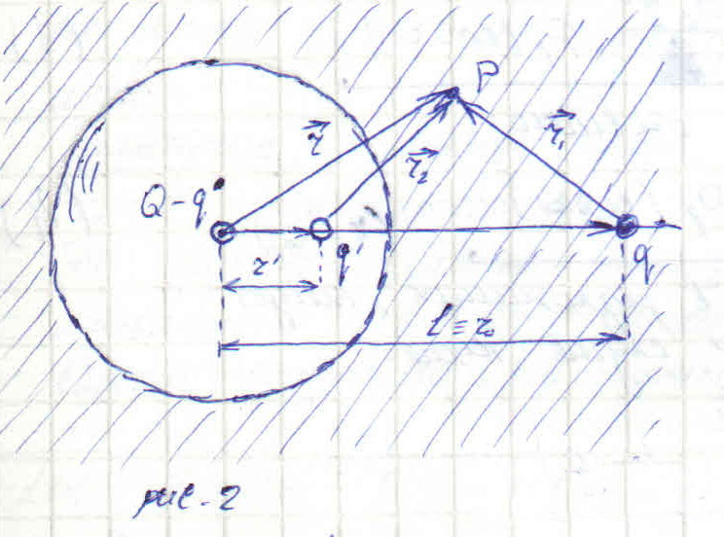

На оси $Z$, внутри сферы, разместим точечный заряд

$$q^{'}=-q\frac{R}{r_{0}}$$

Аналогично тому, как раскладывался по мультиполям заряд $q$ мы разложим и этот заряд.

$$\frac{q^{'}}{\left|\vec{r}-\vec{r}'\right|ε}=\frac{q^{'}}{r_{2}ε}=\frac{q^{'}}{ε}\sum_{l=0}^{∞}{\frac{{r'}^{l}}{r^{l+1}}P_{l}\left(\cos{θ}\right)}$$

Пусть

$$r^{'}=\frac{R^{2}}{r_{0}}$$

тогда

$$\frac{q^{'}}{r_{2}ε}=-\frac{q^{'}R}{r_{0}ε}\sum_{l=0}^{∞}{{\left(\frac{R^{2}}{r_{0}}\right)}^{l} \frac{P_{l}\left(\cos{θ}\right)}{r^{l+1}}}$$

Сравнивая с полученной ранее формулой, можем написать

$$φ\left(r, θ\right)==\frac{q}{εr_{1}}+\frac{Q-q'}{εr}+\frac{q'}{εr_{2}}$$

Вывод. Систему «заряд + шар с зарядом» можно заменить системой из 3-х точечных зарядов: заряд $Q-q'$ в центре шара, заряд $q'$ на расстоянии $\frac{R^{2}}{r_{0}}$ от центра шара и сам заряд $q$.